武安市天佳铸造有限公司
年产10000吨精密铸件技改项目
建设项目竣工环境保护阶段性验收报告

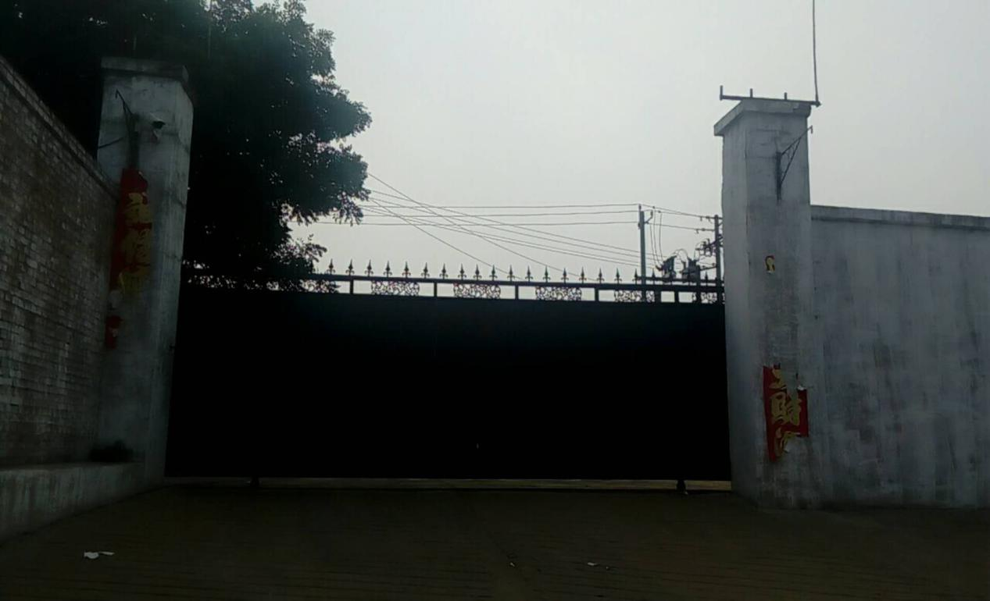

建设单位：武安市天佳铸造有限公司
编制单位：武安市天佳铸造有限公司

2018年05月

建设单位：武安市天佳铸造有限公司
法人代表：王震
电话：13930011150
传真：--
邮编：056300
地址：河北省武安市西土山乡八里湾村

编制单位：武安市天佳铸造有限公司
法人代表：王震
电话：13930011150
传真：--
邮编：056300
地址：河北省武安市西土山乡八里湾村

关于年产10000吨精密铸件技改项目
竣工环境保护阶段性验收工作
承诺书

我公司郑重承诺《 年产10000吨精密铸件技改项目》中所提供的资料、影像均符合本项目现状情况，报告中不涉及国家机密、商业机密，同意公开。如果本项目后期建设内容和环保设施私自改动，本公司自愿承担相应责任，与本次验收单位无关。
特此承诺。

建设单位：武安市天佳铸造有限公司 （盖章）
2018年5月

目录
一 建设项目环境保护设施阶段性验收报告
前言....................................................................... 1
1 验收编制依据............................................................. 2
1.1 法律、法规............................................................. 2
1.2 验收技术规范........................................................... 3
1.3 工程技术文件及批复文件..................................................4
2 工程概况................................................................ 4
2.1 项目基本情况........................................................... 4
2.2 建设内容................................................................6
2.3 工艺流程................................................................7
2.4 劳动定员及工作制度......................................................8
2.5 公用工程................................................................8
2.6 环评审批情况.............................................................9
2.7 项目投资................................................................10
2.8 项目变更情况说明....................................................... 10
2.9 环境保护“三同时”落实情况............................................. 11
3 主要污染源及治理措施..................................................... 12
3.1 施工期主要污染源及治理措施............................................. 12
3.2 运行期主要污染源及治理措施............................................. 13
4 环评主要结论及环评批复要求............................................... 16
4.1 建设项目环评报告表的主要结论与建议..................................... 16
4.2 审批部门审批意见....................................................... 20
5 验收评价标准............................................................. 21
5.1 污染物排放标准......................................................... 21
5.2 总量控制指标........................................................... 22
6 质量保障措施和检测分析方法............................................... 22
6.1 质量保障体系........................................................... 22
6.2 检测分析方法........................................................... 23
7 验收检测结果及分析....................................................... 25
7.1 检测结果............................................................... 25
7.2 检测结果分析........................................................... 26
7.3 总量控制要求........................................................... 26
8 环境管理检查............................................................. 27
8.1 环保管理机构........................................................... 27
8.2 施工期环境管理......................................................... 27
8.3 运行期环境管理......................................................... 27
8.4 社会环境影响情况调查................................................... 27
8.5 环境管理情况分析....................................................... 28
9 结论和建议............................................................... 28
9.1 验收主要结论........................................................... 28
9.2 建议................................................................... 30
二 建设项目环境保护措施“三同时”落实情况表.................................31
三 排污口规范化设置情况说明及已挂“排污口标志牌”的现场照片.................31
四 项目主体工程及环保设施现场彩色照片.......................................33
五 涉及危险废物需委托有资质单位处置的，提供双方签署的协议、接收单位的资质复印件，已有危废转移的提供危险废物转移联单复印件.....................................36
六 环评文件批复意见要求开展施工期环境监理的，提供施工期环境监理报告...........................................................................37
七 环评文件批复意见要求编制环境风险应急预案的，提供环境风险应急预案，并根据当地环境应急部门管理要求落实备案.................................................37
八 环评文件批复意见要求安装在线监测仪器的，提供在线监测仪器比对监测报告以及在线监测仪器与当地环保部门的联网证明.............................................37九 污染治理设施管理岗位责任制度和维修保养制度................................37
十 竣工相关图件（包括项目竣工图及污染治理工程图）.............................37
十一 其他相关材料
附图
1、本项目所在地理位置示意图；
2、本项目厂区周围环境概况示意图；
3、厂区平面布置图；
4、网络平台信息录入截图。
附件
1、环评审批意见；
2、营业执照；
3、承诺书；
4、检测报告；
5、建设项目竣工环境保护“三同时”验收登记表；
6、专家验收意见及签名；
7、验收公示 。

前 言
作为机械制造业的基础行业之一，铸造业对装备制造业和国防建设具有重要的影响，也是一个国际工业化程度的重要标志。据统计，各工业部门每年消耗的铸件总量中，矿山机械占13.9%，农业机械占15.3%，汽车工业占11.7%，机床、拖拉机、液压泵、阀和通用机械中铸件占65%～80%，矿冶、能源、海洋和航空航天等工业的重、大、精装备中，铸件都占很大的比重并发挥着重要作用，市场需求量大，经济可观。
武安市天佳铸造有限公司位于河北省武安市西土山乡八里湾村村东，于2010年5月4日经武安市环境保护局审批并给予批复。
武安市天佳铸造有限公司原有工程规模为年产10000吨精密铸件。由于环境形势的严峻，以及公众对环保意识的增强，武安市天佳铸造有限公司计划投资800万元进行技术改造，新增2台1t/h的中频感应电炉及2台1.5t/h的中频感应电炉，产品种类及规模保持不变。
根据《中华人民共和国环境影响评价法》、《建设项目环境保护管理条例》（国务院第253号令）和《建设项目环境影响评价分类管理名录》（环境保护部第44号令）等环境保护法律法规，需要对项目进行环境影响评价。
2017年8月武安市天佳铸造有限公司委托河北师大环境科技有限公司承担“年产10000吨精密铸件技改项目”环境影响评价工作，编制完成了该项目的环境影响报告表。该项目环评报告于2017年10月2日通过武安市环境保护局审批，审批文号为武环表[2017]141号。
武安市天佳铸造有限公司年产10000吨精密铸件技改项目于2017年11月投入试生产，根据《中华人民共和国环境保护法》和《建设项目环境保护管理条例》（国务院第682号令）等有关规定，按照环境保护设施与主体工程同时设计、同时施工、同时投入使用的“三同时”制度要求，建设单位需查清工程在施工过程中对环境影响报告表和工程设计文件所提出的环境保护措施和要求的落实情况，调查分析工程在建设和试运行期间对环境造成的实际影响及可能存在的潜在影响，是否已采取有效的环境保护预防、减缓和补救措施，全面做好环境保护工作，为工程竣工环境保护验收提供依据。
武安市天佳铸造有限公司委托武安市环境保护监测站于2018年4月27日至28日进行了竣工验收检测并出具检测报告。武安市天佳铸造有限公司根据现场调查情况和检测报告按照《建设项目竣工环境保护验收技术指南污染影响类》编制完成竣工环境保护阶段性验收报告。
1 验收编制依据

1.1 法律、法规
（1）《中华人民共和国环境保护法》（2015.1.1）；
（2）《中华人民共和国大气污染防治法》（2016.1.1）；
（3）《中华人民共和国水污染防治法》（2008.2.28）；
（4）《中华人民共和国噪声污染防治法》（1996.10.29）；
（5）《中华人民共和国固体废物污染环境防治法》（2015.4.24）；
（6）《中华人民共和国环境影响评价法》（2016.9.1）；
（7）中华人民共和国国务院第253号令《建设项目环境保护管理条例》；
（8）《产业结构调整指导目录（2011年本）（修正版）》（国家发展改革委第21号令）；
（9）《建设项目环境影响评价分类管理名录》（环境保护部令第44号，2017年9月1日起施行）；
（10）《河北省环境保护条例》（200年3月25日）；
（11）《建设项目环境保护设施竣工验收管理办法》（国家环保总局第13号令）；
（12）关于发布《建设项目竣工环境保护验收暂行办法》的公告（国环规环评[2017]4号）；
（13）《关于规范建设单位自主开展建设项目竣工环境保护设施验收的通知（征求意见稿）》（环境保护部）；
（14）《建设项目环境影响评价审批及建设单位自主开展环境保护设施验收工作指引（试行）》（冀环办函【2017】727号）以及说明。

1.2 验收技术规范
（1）《环境影响评价技术导则 总纲》（HJ 2.1-2016）；
（2）《环境影响评价技术导则 大气环境》（HJ 2.2-2008）；
（3）《环境影响评价技术导则 地面水环境》（HJ/T 2.3-93）；
（4）《环境影响评价技术导则 地下水环境》（HJ 610-2016）；
（5）《环境影响评价技术导则 声环境》（HJ 2.4-2009）；
（6）《环境影响评价技术导则 生态影响》（HJ 19-2011）；
（7）《环境空气质量标准》（GB3095-2012）；
（8）《声环境质量标准》（GB3096-2008）；
（9）《地下水质量标准》（GB/14848-93）；
（10）《地表水环境质量标准》（GB3838-2002）；
（11）《大气污染物综合排放标准》（GB16297-1996）；
（12）《工业企业挥发性有机物排放控制标准》(DB13/2322-2016)
（13）《工业企业厂界环境噪声排放标准》（GB12348-2008）；
（14）《一般工业固体废物贮存、处置场污染控制标准》（GB18599-2001）；
（15）《生活垃圾填埋场污染控制标准》（GB16899-2008）；
（16）《关于规范建设单位自主开展建设项目竣工环境保护验收的通知（征求意见稿）》（环境保护部）；
（17）《建设项目竣工环境保护验收技术指南污染影响类》（环境保护部）；
（18）《建设项目环境影响评价文件审批及建设单位自主开展环境保护设施验收工作指引（试行）》（征求意见稿）（河北省环境保护厅）。

1.3 工程技术文件及批复文件
（1）《武安市天佳铸造有限公司年产10000吨精密铸件技改项目建设项目环境影响报告表》（河北师大环境科技有限公司，2017年10月）；
（2）武安市环境保护局关于《武安市天佳铸造有限公司年产10000吨精密铸件技改项目建设项目环境影响报告表》的审批意见，武环报表【2017】141号；
（3）《建设项目竣工环境保护验收监测报告表》（武安市环境保护监测站<武环站测字第J2018-08号>，2018年5月7日）；
（4）武安市天佳铸造有限公司提供的其它相关资料。
2 工程概况

2.1 项目基本情况

2.1.1 基本情况
项目基本情况介绍见下表2-1。

表2-1 项目基本情况
项目名称 | 年产10000吨精密铸件技改项目
建设单位 | 武安市天佳铸造有限公司
法人代表 | 王震 |  |  |  | 联系人 | 王震
通讯地址 | 河北省武安市西土山乡八里湾村
联系电话 | 13930011150 |  | 传真 |  |  | 邮政编码
建设地点 | 河北省武安市西土山乡八里湾村
立项审批部门 | 武安市工业和信息化局 |  |  | 批准文号 |  |  | 武工信技改备字【2017】25号
建设性质 | 新建 改扩建 技改√ |  |  | 行业类别  及代码 |  |  | 黑色金属铸造C-3391
占地面积(m²) | 9800 |  |  | 绿化面积(m²)
总投资  (万元) | 800 | 其中:环保投资  (万元) |  | 30 |  |  | 环保投资占总投资比例 |  | 3.75%
评价经费  (万元) |  | 预期投产日期

2.1.2 地理位置及周边情况
武安市位于河北省南部、太行山东麓，西北与山西省交界，北邻沙河市，东连永年县和邯郸市区，东南与磁县和峰峰接壤，南及西南与涉县毗连。地理位置介于北纬36°28'至37°01'之间，东经113°45'至114°20'之间，土地面积l806km2。武安市东距京广铁路邯郸站26.5km，南距邯长铁路600m，东北距石家庄150km，距北京400km。
技改项目厂区位于河北省武安市西土山乡八里湾村，厂区中心地理坐标为东经114°8′21″，北纬36°46′22″。厂区东侧、南侧及北侧为空地、西侧为云驾岭选厂，厂区距西侧八里湾村220m。厂区地理位置见附图1，厂址周边关系详见附图2。

2.1.3 厂区平面布置
技改工程厂区建筑物平面布置位置不变，新增电炉车间位于1#铸造及模具制造车间西侧及2#铸造及模具制造车间，厂区大门位于西侧，办公室位于厂区西北侧，厂区西侧为杂物间，1#铸造及模具制造车间及模具车间位于厂区北侧，2#铸造及模具制造车间位于厂区东侧，仓库及机加工车间位于厂区南侧，具体平面布置见附图3。

2.2 建设内容

2.2.1 建设内容
技改工程在现有工程厂区内北侧建设1座1t/h电炉，在东侧车间建设1座1t/h电炉及2座1.5t/h电炉，拆除现有冲天炉，电炉工作时间不变为2400h/a，同时建设配套配电室、变压器等辅助工程，其它辅助工程及公用工程依托现有工程。技改项目建设内容对比一览表见表2-2。
表2-2 技改项目建设内容对比一览表
项目组成 |  | 现有项目工程内容及规模 | 技改项目工程内容及规模 | 变化情况
主体工程 |  | 浇注及模具制造车间2座、机加工车间1座、5t/h冲天炉1座 | 浇注及模具制造车间2座、机加工车间1座、1t/h电炉2座及、1.5t/h电炉2座 | 变化
公辅工程 | 办公楼 | 1座 | 1座 | 不变
公辅工程 | 供水 | 外购自来水 | 外购自来水 | 不变
公辅工程 | 供热 | 生产：5t/h冲天炉1座；生活：空调 | 生产：1t/h电炉2座及、1.5t/h电炉2座；生活：空调 | 变化
公辅工程 | 供电 | 西土山乡供电网 | 西土山乡供电网 | 不变
储运工程 | / | 杂物间1座、仓库1座 | 杂物间1座、仓库1座 | 不变
环保工程 | 废气 | 冲天炉废气：旋风除尘+脉冲布袋除尘器+双碱喷淋脱硫塔+21m高排气筒；  抛丸粉尘：布袋除尘器+15m高排气筒（2套） | 电炉废气：布袋除尘器+15m高排气筒；  抛丸粉尘：布袋除尘器+15m高排气筒（2套） | 改变
环保工程 | 噪声 | 基础减振、厂房隔音、消音 | 基础减振、厂房隔音、消音 | 不变
2.2.2产品方案
技改项目主要产品种类及规模不发生变化：年产10000吨精密铸件。

2.2.3主要原辅材料及能源消耗
技改项目与原有工程主要原辅材料消耗情况见表2-3。
表2-3 技改项目与原有工程主要原辅材料消耗情况一览表
序号 | 原材料 | 单位 | 原有工程用量 | 技改工程用量
1 | 生铁 | t/a | 10200 | 10200
3 | 硅铁 | t/a | 15 | 15
4 | 锰铁 | t/a | 15 | 15
5 | 砂 | t/a | 300 | 300
6 | 膨润土 | t/a | 150 | 150
7 | 耐火土 | t/a | 150 | 150
8 | 焦炭 | t/a | 1200 | 0

2.2.4 生产设备
技改项目生产设备情况见表2-5。
表2-5 技改项目主要生产设备一览表
序号 | 设备名称 | 型号 | 数量（台） | 利旧（台） | 新增（台）
 | 中频感应电炉 | 1t/h | 2 | 0 | 2
 | 中频感应电炉 | 1.5 t/h | 2 | 0 | 2
 | 保温包 | 1t | 1 | 1 | 0
 | 抛丸机 | / | 2 | 2 | 0
 | 混砂机 | / | 1 | 1 | 0
 | 砂轮机 | / | 1 | 1 | 0
 | 合计 | / | 9 | 5 | 4

2.3 工艺流程
工艺流程简述(图示)：
工艺说明：
①模具制造：外购的覆膜砂及膨润土按照一定比例投入混砂机中，搅拌均匀后进行填砂造型，采用压实板将型砂紧实，从而得到致密的模具。模具人工送至浇铸工序。
②铁水熔炼及浇注：技改项目铁水熔炼采用中频感应电炉，设置2台1t/h中频感应电炉及2台1.5t/h中频感应电炉，外购的生铁、硅铁、锰铁及下脚料等加入到中频感应电炉坩埚内，通电后中频感应电炉将原材料加热熔化。铁水加热到1500℃后，给中频感应电炉停电，将铁水倾倒入保温包中送至浇注车间进行浇铸。
中频感应电炉运行时需要对其中的变压器、感应圈等元部件降温，技改项目中频感应电炉采用水冷却的方式降温，每台中频感应电炉自带一个冷却水槽，水槽容积2m³，冷却水采用项目厂区自备井井水，补水量2m³/d。技改项目采用人工浇铸，依次将浇包中的铁水从砂型的浇口倒入砂型，完成浇铸。
③拔件：浇注完成后的铸件自然冷却后人工从沙箱内拔出；
④抛丸：将铸件拔出后送至抛丸机进行抛丸打磨处理；之后入库待售。
图2.1 技改工程生产工艺流程图

2.4 劳动定员及工作制度

技改项目不新增劳动定员，劳动定员仍为40人，年工作300天，一班工作制，每班工作8小时。

2.5 公用工程

2.5.1 给排水
①给排水
给水：技改工程完成后，不新增工作人员，新鲜水为外购自来水，电炉工作时间为2400h/a。技改后，新鲜水总用水量为4.5m³/d，1350m³/a，其中中频感应电炉冷却补水2.5m³/d，750m³/a，生活用水量为2m³/d，600m³/a。用水量较技改前减少550m³/a。
排水：技改项目生产过程中冷却水全部消耗，无生产废水产生；生活污水产生量为1.6m³/d，盥洗废水厂区泼洒地面抑尘，旱厕定期清掏，废水不外排，与技改前一致。水平衡情况见图2.2。

新鲜水
4.5
中频感应电炉冷却补水
2.5
2.5
生活用水（-0.4）
2
泼洒厂区地面抑尘
1.6

图2.2 技改工程水平衡一览表 单位m³/d

2.5.2 供电

技改后用电西土山乡供给，厂区与电炉建设配套配电室及变电器，技改项目用电量为960万kWh，用电量较现有工程增加880万kWh。

2.5.3 供热

生产用热使用2座1t/h电炉及2座1.5t/h电炉；生活办公取暖使用空调。

2.6 环评审批情况
武安市天佳铸造有限公司于2017年10月委托河北师大科技有限公司为本项目编制建设项目环境影响报告表，该环评报告于2017年10月2日通过武安市环境保护局审批，审批文号为武环表[2017]141号。环评批复落实情况见表2-6。

表2-6环评批复落实情况一览表
序号 | 环评批复主要内容 | 实际落实情况
一 | 项目在运营过程中要忍着落实环境影响报告表中提出的各项环保措施，加强设备的日常维护和保养，确保污染物稳定达标排放。要求所有生产工序在封闭车间内进行，电炉烟尘和抛丸粉尘经布袋除尘器处理后达标排放。设备噪声经治理后厂界噪声达标。固体废物电炉熔炼废渣收集后外售，下脚料收集后回用于生产。 | 项目生产设备均位于厂棚内，项目抛丸及电炉熔炼工序安装有布袋除尘器，经监测，抛丸机除尘器及熔炼电炉除尘器排放口，颗粒物排放浓度均满足《工业企业炉窑大气污染物综合排放标准》（DB13/1640-2012）要求；厂界噪声各监测点监测噪声值满足《工业企业厂界噪声排放标准》（GB12348-2008）要求；生产过程中产生的下脚料经收集后回用于生产。
二 | 在项目建设过程中，建设单位要认真落实各项环保措施，严格执行环保“三同时”制度，确保各种污染物达标排放。 | 按要求基本落实。

2.7 项目投资
本项目投资总概算为800万元，其中环境保护投资总概算30万元，占投资总概算的3.75%；实际总投资800万元，其中环境保护投资30万元，占实际总投资3.75%。

2.8 环境保护“三同时”落实情况
本项目环评及批复阶段要求建设内容“三同时”情况落实见表2-7。

表2-7 环境保护“三同时”落实情况
项目 | 污染源 | 治理措施 | 检查结果
废气 | 电炉熔炼烟气 | 布袋除尘器+15m高排气筒 | 项目目前建设有一台电炉，设有布袋除尘器，经监测，电炉熔炼除尘器排放口颗粒物排放浓度满足《工业炉窑大气污染物综合排放标准》(DB13/1640-2012)表标准要求
废气 | 模具制造及浇铸工序粉尘 | — | 经监测无组织排放浓度达到《大气污染物综合排放标准》（GB16297-1996）表2标准
废气 | 抛丸工序粉尘 | 布袋除尘器+15m高排气筒 | 项目设有两台抛丸机，其中一台停用不具备监测条件，经监测，抛丸机除尘排放口颗粒物浓度满足《大气污染物综合排放标准》（GB16297-1996）标准要求
噪声 | 抛丸机、混砂机、风机等 | 基础减振、厂房隔声、风机消音 | 经监测惩戒噪声满足《工业企业厂界环境噪声排放标准》（GB12348-2008）中2类标准
固体废物 | 电炉炉渣 | 收集后外售 | 电炉炉渣及下脚料收集后外售回用；除尘灰生活垃圾由环卫部门统一处理
固体废物 | 下脚料 | 收集后回用 | 电炉炉渣及下脚料收集后外售回用；除尘灰生活垃圾由环卫部门统一处理
固体废物 | 除尘灰 | 环卫部门统一处理 | 电炉炉渣及下脚料收集后外售回用；除尘灰生活垃圾由环卫部门统一处理
固体废物 | 生活垃圾 | 环卫部门统一处理 | 电炉炉渣及下脚料收集后外售回用；除尘灰生活垃圾由环卫部门统一处理

2.9验收范围及内容
本工程位于河北省武安市西土山乡八里湾村，武安市天佳铸造有限公司技改项目厂区主体工程为北侧建设1座1t/h电炉，在东侧车间建设1座1t/h电炉及2座1.5t/h电炉，拆除现有冲天炉，电炉工作时间不变为2400h/a，同时建设配套配电室、变压器等辅助工程。
环保设施已经建设完成工程有：布袋除尘器+15m高排气筒。
①污水──工程污水排放情况，为具体检测内容。
②废气──工程外排颗粒物废气情况，为具体检测内容。
③噪声──工程厂界噪声，为具体检测内容。
④固体废物──工程产生的固体废物为检查内容。
⑤工程环评及环评批复落实情况、环保设施的建设运行情况、环保机构及规章制度建设情况等，为本工程阶段性验收报告的检查内容。

3 主要污染源及治理措施

3.1 施工期主要污染源及治理措施
施工期对环境的影响主要有：施工过程中建筑垃圾及施工人员的生活垃圾、施工机械和运输车辆产生的噪声、施工过程产生的扬尘以及施工人员生活污水。
（1）废气
施工中原材料运输将产生大量扬尘。扬尘使大气中总悬浮颗粒物骤增，并随风迁移到其它地方，严重影响周围的大气环境及过往行人的健康等。采取相应的管理措施如：施工过程中若遇天气干燥起风情况，应对易产生扬尘的路段和堆料场等表面洒水，防止二次扬尘产生；施工现场应采取围挡作业；施工单位应对附近道路实行保洁制度。经采取以上措施后，可有效地减少扬尘量的产生，从而减轻对大气环境的影响。
（2）噪声
施工期噪声源主要有建筑施工机械设备及运输建筑材料的车辆产生的噪声。通过类比调查，施工设备声级在75dB(A)-90dB(A)之间。通过制订出详细的施工计划，合理安排施工进度，布局高噪声设备，选用低噪声机械设备，按噪声衰减模式进行预测，施工期厂界噪声满足《建筑施工场地环境噪声排放标准》要求。且该项目距居民区较远，施工噪声对周围环境影响较小。
（3）固体废物
施工期将产生建筑垃圾及施工人员的生活垃圾，如处置或清运不当，将会导致施工现场尘土飞扬，严重影响交通运输和居民生活。因此，施工中必须注意对施工现场固体的处置。采取相应的环境管理措施：如制订切实可行的固体废物处置和运输计划，避免在交通高峰时清运，建设单位应指定专人专车按规定路线运输，按规定地点处置固体废物，杜绝随意乱倒，及时清理并覆盖外运，避免沿途洒落。
（4）废水
施工期生产废水主要为施工人员生活污水，水量较少，基本可就地泼洒抑尘。施工期无废水外排，不会对周围环境产生影响。
综上所述，经采取合理的治理措施后，可有效地降低施工期对环境的影响，且该影响为暂时性的，随施工期的结束而消失。

3.2 运行期主要污染源及治理措施
3.2.1大气环境影响分析
（1）电炉烟尘
技改工程铁水熔炼采用中频感应电炉，根据《第一次全国污染源普查工业污染源产排污系数手册》第九分册中钢铁铸件制造业产排污系数表，电炉废气量为1100m³/t-产品，烟尘产生量0.6kg/t-产品。技改项目生产规模为年产1万吨精密铸件，因此，技改项目中频感应电炉烟尘产生浓度为545mg/m³。本次环评要求在每台中频感应电炉上方加装集气罩铁水熔炼过程中产生的烟尘经集气罩收集后送至布袋除尘器处理，处理效率99%，处理后烟尘排放浓度为5mg/m³，可以满足《工业炉窑大气污染物排放标准》（DB13/1640-2012）表1中金属熔化炉新建炉窑颗粒物浓度排放限值，处理后烟气经15m高排气筒排放。
（2）抛丸粉尘
技改工程有两台抛丸机，抛丸机抛丸过程产生的粉尘经布袋除尘器处理后经15m高排气筒排放，每台抛丸机配备一套布袋除尘器及15m高排气筒，类比同类项目，粉尘产生速率为17.5kg/h，风机风量为6000m³/h，粉尘产生浓度为2917mg/m³，布袋除尘器除尘效率为90%，经处理后粉尘排放浓度为29mg/m³，排放浓度为1.75kg/h，满足《大气污染物综合排放标准》（GB16297-1996）表2二级标准要求。
（3）浇铸及混砂粉尘
技改工程浇注及混砂工序在同一车间，技改工程浇注及模具制造车间为两座，1#车间设置1条浇铸及模具制造生产线，2#车间设置3条浇铸及模具制造生产线，浇铸及混砂过程中产生的粉尘以无组织形式排入大气，1#车间无组织粉尘排放速率为0.03kg/h，2#浇铸车间无组织粉尘排放速率为0.09kg/h，经预测分析后厂界浓度满足《大气污染物综合排放标准》（GB16297-1996）表2无组织排放监控浓度限值的要求。
技改前，厂区烟尘排放总量为0.65t/a，SO₂排放量0.17t/a，NOx排放量为5.258t/a，颗粒物排放总量为4.488t/a。技改后，全厂烟尘排放量为0.06t/a，颗粒物排放总量为4.488t/a。烟尘减少量为0.59t/a，SO₂减少量为0.17t/a，NOx减少量为5.258t/a。废气中污染物排放量降低，有利于周围环境空气质量改善。
（5）卫生防护距离
本项目1#浇铸及模具制造车间无组织粉尘排放速率为0.03kg/h，2#浇铸及模具制造车间无组织粉尘排放速率为0.09kg/h。
根据《制定地方大气污染物排放标准的技术方法》（GB/T13201-91）中有害气体无组织排放控制与工业企业卫生防护距离标准的指定方法，工业企业卫生防护距离按下式计算：
Q_{c}/C_{m}=(1/A)×(BL^{C}+0.25r²)^{0.05}L^{D}
式中：C_{m}——标准浓度限值，mg/Nm³；
Q_{c}——工业企业有害气体无组织排放量可以达到的控制水平；
r——有害气体无组织排放源所在生产单元的等效半径，m。根据该生产单元占地面积S（m²）计算，r=(s/π)^{0.5}；
A、B、C、D——卫生防护距离计算系数，无因次，与所在地区近五年平均风速及污染源构成类别有关，具体数值取自《制定地方大气污染物排放标准的技术方法》（GBT13201-91）中10-3。
本工程无组织排放的污染物源强特征、标准浓度限值、区域污染气象特征等计算参数见表3-1。
表3-1 卫生防护距离计算结果
污染物 | 标准限值（mg/m³） | 源强特征 |  |  | 平均风速（m/s） | 计算系数 |  |  |  | 卫生防护距离计算值（m）
污染物 | 标准限值（mg/m³） | 源强  （kg/h） | 面积（m²） | 高度  （m） | 平均风速（m/s） | A | B | C | D | 卫生防护距离计算值（m）
1#车间颗粒物 | 0.9 | 0.03 | 1200 | 6.5 | 2.6 | 350 | 0.021 | 1.85 | 0.84 | 1.235
2#车间颗粒物 | 0.9 | 0.09 | 1000 |  |  |  |  |  |  | 5.074
经计算，颗粒物的卫生防护距离分别为1.235m、5.074m，根据《制定地方大气污染物排放标准的技术方法》中规定“卫生防护距离在10m以内时，级差为50；超过100m，但小于或等于1000m时，级差为100m；超过1000m时，级差为200m。当两种或两种以上污染物在同一级别时应提高一级”。因此本项目的卫生防护距离取50m，本项目厂界与最近敏感点小汪村的距离为220m，即本项目满足卫生防护距离要求。
（6）大气环境防护距离
采用《大气环境影响评价技术导则》（HJ/T2.2-2008）推荐模式中的大气环境防护距离模式计算本项目无组织排放源污染物的大气环境防护距离。经计算，大气环境防护距离为0m。
综上，本项目对环境空气质量影响较小。
3.2.2水环境影响分析
技改项目生产过程中冷却水全部消耗，无生产废水产生；厂区不新增员工，生活污水产生量为1.6m³/d，盥洗废水厂区泼洒地面抑尘，旱厕定期清掏，废水不外排，与技改前一致。
因此，技改项目废水对周边水环境影响较小。
3.2.3声环境影响分析
技改后全厂噪声主要来源于抛丸机、混砂机、风机等，噪声级在70～90dB(A)之间。通过基础减振、厂房隔声、风机消音等措施再经过厂房隔声及距离衰减后，厂界噪声满足《工业企业厂界环境噪声排放标准》(GB12348-2008)2类标准。
综上所述，技改项目噪声对周围声环境影响较小。
3.2.4固体废物影响分析
技改后全厂固体废物主要为电炉熔炼产生的炉渣、抛丸过程产生的下脚料、除尘灰及生活垃圾，电炉熔炼废渣产生量为20t/a，经收集后外售；下脚料产生量为141t/a，收集后回用于生产；除尘灰产生量为9.72t/a，生活垃圾产生量为6t/a，由环卫部门定期清运处置。
技改成固体废弃物均得到了妥善处理，不会对周围环境造成明显影响。

4 环评主要结论及环评批复要求

4.1 建设项目环评报告表的主要结论与建议
4.1.1环境影响评价结论
（1）施工期
施工期对环境的影响主要有：施工机械和运输车辆产生的噪声；土建施工过程中产生的建筑垃圾及生活垃圾；施工过程产生的扬尘以及施工人员生活污水。
①废气
对产生的废气采取相应的管理措施如：施工过程中若遇天气干燥起风情况，应对易产生扬尘的路段和堆料场等表面洒水，防止二次扬尘产生；施工现场应采取围挡作业；施工单位应对附近道路实行保洁制度。经采取以上措施后，可有效地减少扬尘量的产生，从而减轻对大气环境的影响，不会对周围环境产生影响。
②噪声
通过制订出详细的施工计划，合理安排施工进度，布局高噪声设备，选用低噪声机械设备，按噪声衰减模式进行预测，施工期厂界噪声满足《建筑施工场地环境噪声排放标准》要求。且该项目距居民区较远，施工噪声对周围环境影响较小。
③固体废物
对产生的固体废物采取相应的环境管理措施：如制订切实可行的固体废物处置和运输计划，避免在交通高峰时清运固体废物，建设单位应指定专人专车按规定路线运输，按规定地点处置，杜绝随意乱倒，及时清理并覆盖外运，避免沿途洒落，不会对周围环境产生影响。
④废水
施工期生产废水主要为施工人员生活污水，水量较少，基本可就地泼洒抑尘。施工期无废水外排，不会对周围环境产生影响。
（2）运营期
①大气环境影响分析结论
a、电炉烟尘：技改项目中频感应电炉烟尘产生浓度为545mg/m³，铁水熔炼过程中产生的烟尘经集气罩收集后送至布袋除尘器处理，处理后烟尘排放浓度为5mg/m³，可以满足《工业炉窑大气污染物排放标准》（DB13/1640-2012）表1中金属熔化炉新建炉窑颗粒物浓度排放限值，处理后烟气经15m高排气筒排放。技改后废气中污染物排放量大大降低，有利于周围环境空气质量改善。
b、抛丸粉尘：抛丸机抛丸过程产生的粉尘经布袋除尘器处理后经15m高排气筒排放，每台抛丸机配备一套布袋除尘器及15m高排气筒，经处理后粉尘排放浓度为29mg/m³，排放浓度为1.75kg/h，满足《大气污染物综合排放标准》（GB16297-1996）表2二级标准要求。
c、技改工程浇注及混砂工序在同一车间，技改工程浇注及模具制造车间为两座，1#车间设置1条浇铸及模具制造生产线，2#车间设置3条浇铸及模具制造生产线，浇铸及混砂过程中产生的粉尘以无组织形式排入大气，1#车间无组织粉尘排放速率为0.03kg/h，2#浇铸车间无组织粉尘排放速率为0.09kg/h，经预测分析后厂界浓度满足《大气污染物综合排放标准》（GB16297-1996）表2无组织排放监控浓度限值的要求。
本项目不设大气环境防护距离，以厂区作为污染单元，设50m卫生防护距离，此范围内无环境敏感点，本项目厂界与最近敏感点八里湾村的距离为220m，因此，项目建设满足卫生防护距离的要求。
②水环境影响分析结论
技改项目生产过程中冷却水全部消耗，无生产废水产生；生活污水产生量为1.6m³/d，盥洗废水厂区泼洒地面抑尘，旱厕定期清掏，废水不外排。因此，技改项目废水对周边水环境影响较小。
③声环境影响分析结论
技改后全厂噪声主要来源于抛丸机、混砂机以及风机等，通过厂房隔声、风机消音等措施再经过基础减振、厂房隔声及距离衰减后，厂界噪声满足《工业企业厂界环境噪声排放标准》(GB12348-2008)2类标准，对区域声环境质量影响较小。
④固体废物环境影响分析结论
技改后全厂固体废物主要为电炉熔炼产生的炉渣、抛丸过程产生的下脚料、除尘灰及生活垃圾，电炉熔炼废渣经收集后外售；下脚料收集后回用于生产；除尘灰及生活垃圾由环卫部门定期清运处置。
综上所述，建设项目产生的固体废物均能得到妥善处置，不会对周围环境造成较大影响。
4.1.2产业政策符合性分析结论
技改项目不属于《产业结构调整指导目录》（2011年版）（2013年修正）中的鼓励类、限制类及淘汰类，属于国家允许建设的项目。技改项目符合《铸造行业准入条件》（中华人民共和国工业和信息化部2013年第26号）。技改项目不属于《关于河北省区域禁（限）批建设项目的实施意见（试行）》（冀政[2009]89号）中区域禁止和淘汰建设项目，也不在该文件规定的环境敏感区内。技改项目工艺装备和产品不在《部分工业行业淘汰落后生产工艺装备和产品指导目录（2010年本）》所列类别。技改项目符合“武安市铸造行业环保综合整治标准”。技改项目已经由武安市工业和信息化局备案，备案证号：武工信技改备字【2017】25号。
综上，项目符合国家和地方的产业政策。
4.1.3总量控制结论
现有工程总量控制指标值：SO₂：9.6t/a、NO_{X}：9.6t/a、COD：0t/a、NH₃-N：0t/a；技改工程总量控制指标值：SO₂：0t/a、NO_{X}：0t/a、COD：0t/a、NH₃-N：0t/a；技改后全厂总量控制指标值：SO₂：0t/a、NO_{X}：0t/a、COD：0t/a、NH₃-N：0t/a
4.1.4项目选址可行性分析结论
技改项目位于河北省武安市西土山乡八里湾村现有厂区内，技改项目不新增占地，该项目厂址附近无文物、自然保护区、风景名胜区、集中式生活饮用水源地等环境敏感区。该项目厂址所在地交通较为便利，有利于项目原料、产品的运输。建设区内电力、通讯等基础设施配套状况良好，为项目的建设提供了良好的环境。武安市天佳铸造有限公司厂区设卫生防护距离50m，厂区最近敏感点为西侧220m处的八里湾村，符合卫生防护距离要求。
综上所述，厂址选择可行。
4.1.5项目可行性结论
技改项目建设符合国家产业政策，选址可行，厂址周围环境质量良好，在满足环评提出各项要求和污染防治措施与主体工程“三同时”的基础上，项目运营期污染物可以做到“达标排放”，不会改变区域环境质量功能，对环境影响较小。从环境保护的角度分析，该项目的建设是可行的。
4.1.6建议
1、加强污染治理设施的管理，保证治理设施与生产装置同时正常运行。

2、加强生产车间管理，实施清洁生产管理，从源头抓起，确保环保设施正常运行，最大限度地减少污染物的排放。

4.2 审批部门审批意见
武安市天佳铸造有限公司年产10000吨精密铸件技改项目位于武安市西土山乡八里湾村，中心坐标为东经114°8′21″，北纬36°46′22″。项目总投资800万元，其中环保投资为30万元，占总投资的3.75%。主要建设2座1t/h电炉，2座1.5t/h电炉及其他辅助设施。经审查，该项目建设可行，现批复如下：
- 同意武安市宏泰泵业有限公司年产10000吨精密铸件技改项目环境影响报告表中提出的环境保护污染防治措施，该环境影响报告表可作为工程设计和环境管理依据。
- 同意该项目开工建设，该项目施工期对周围环境产生影响的主要是噪声、废气、废水、建筑垃圾、扬尘等。施工过程应严格按环评报告表中提出的污染防治措施落实实施，合理安排施工时间。
- 该项目运营过程中要认真落实环境影响报告表中提出的各项环保措施，加强设备的日常维护和保养，确保污染物稳定达标排放。要求所有生产工序在封闭车间内进行。电炉烟尘和抛丸粉尘经布袋除尘器处理后达标排放。设备噪声经治理后厂界噪声达标。固体废物电炉熔炼废渣收集后外售，下脚料收集后回用于生产。
- 项目建设必须严格执行配套建设的环境保护设施与主体工程同时设计、同时施工、同时投产的环境保护“三同时”制度，确保各种污染物达标排放。
5、项目建成后，必须按规定程序进行建设项目竣工环境保护验收。验收合格后，方可正式投入运营。
6、本项目的日常监管由土山所负责

5 验收评价标准

5.1 污染物排放标准

5.1.1 废水

技改项目生产过程中冷却水全部消耗，无生产废水产生；厂区不新增员工，生活污水产生量为1.6m³/d，盥洗废水厂区泼洒地面抑尘，旱厕定期清掏，废水不外排，与技改前一致。

5.1.2 废气
电炉烟尘排放执行《工业炉窑大气污染物排放标准》（DB13/1640-2012）表1中新建炉窑金属熔化炉相关标准；粉尘执行《大气污染物综合排放标准》（GB16297-1996）表2二级标准及无组织排放监控浓度限值要求。

5.1.3 噪声
施工期建筑施工噪声执行《建筑施工场界环境噪声排放标准》（GB12523-2011）；运营期厂界噪声执行《工业企业厂界环境噪声排放标准》（GB12348-2008）中2类标准。标准值见表5-2。

5.1.4 固体废物

项目生产过程中产生的固废执行《一般工业固体废物贮存、处置场污染控制标准》（GB18599-2001）及2013年修改单中相关要求

5.2 总量控制指标
结合本项目的排污特点，确定项目实施总量控制的污染物为COD、氨氮、SO₂、NOx。
现有工程污染物总量控制指标为：COD：0t/a、氨氮：0t/a、SO₂：9.6t/a、NOx：9.6t/a。
技改项目污染物总量控制指标为：COD：0t/a、氨氮：0t/a、SO₂：0t/a、NOx：0t/a。
技改后全厂污染物总量控制指标为：COD：0t/a、氨氮：0t/a、SO₂：0t/a、NOx：0t/a。

6 质量保障措施和检测分析方法
武安市环境保护监测站于2018年4月27日至28日进行了竣工验收检测并出具检测报告；监测期间，企业生产工况在75%以上，满足环保验收检测技术要求。

6.1 质量保障体系
（1）严格按照《环境监测技术规范》和有关环境检测质量保证的要求进行样品采集、保存、分析等，全程进行质量控制。
（2）参加本项目检测人员均持证上岗，检测仪器均经计量部门检定合格并在有效期内。
（3）废气采样前对仪器流量计进行校准，并检查气密性；采样和分析过程严格按照GB16297-1996和《空气和废气监测分析方法》（第四版）进行。
（4）声级计测量前后均经标准声源校准且合格，测试时无雨雪，无雷电，风速小于5.0m/s。
（5）检测数据严格执行三级审核制度。

6.2 检测分析方法

6.2.1 检测点位、项目及频次
（1）有组织排放废气检测
表6-1 有组织排放废气检测点位、项目及频次
检测位置 | 检测内容 | 检测频次
电炉除尘器出口+抛丸机除尘器出口 | 烟尘 | 检测2天，每天检测3次
电炉除尘器出口+抛丸机除尘器出口 | 标况风量 | 检测2天，每天检测3次
- 无组织排放废气检测
表6-2 无组织排放废气检测点位、项目及频次
检测位置 | 检测内容 | 检测频次
厂界无组织颗粒物布设3个检测点（监控点1、2、3） | 颗粒物 | 检测2天，每天检测3次
（3）噪声检测
表6-3 噪声检测点位、项目及频次
检测位置 | 检测内容 | 检测频次
厂界外1米处布设若干个检测点位 | 连续等效A声级，Leq(A) | 检测2天，昼间检测1次，夜间不生产

6.2.2检测分析方法
表6-4 验收监测项目分析方法及所用仪器
检测项目 | 分析方法 | 仪器设备名称型号及编号 | 方法依据 | 方法检出限
烟（粉）尘 | 《固定污染源排气中颗粒物测定与气态污染物采样方法》和修改单 | 应用3012H型烟尘平行采样仪（WHJYC-02）  202型电热恒温干燥箱（WHJS-017）  AL-104电子天平（WHJTP-003） | GB/T16157-1996 | 0.4mg/m³
厂界噪声 | 工业企业厂界环境噪声排放标准 | AWA6270型声级计  WHJZS-04 | GB  12348-2008 | 30dB(A)
风向风速 | / | / |  | 手持编写式自动气象仪  WHJFXS-02
厂界无组织颗粒物 | 《环境空气总悬浮颗粒物的测定重量法》 | 大气综合采样器  WHJQ-030、031、032、033  AL-104电子天平  202型电热恒温干燥箱（WHJQ-50）  电子天平、WHJS-017 | GB/T  15432-1995 | 0.001mg/m³

6.2.3噪声及无组织监测点位示意图
▲1监控点 ★2 ▲2监控点 ▲3监控点

生产车间

北

办公室

★3

★3

生
产
车
间

▲4

▲1

★1

生产区

★4

图6-1噪声及无组织监测点位示意图

7 验收检测结果及分析

7.1 检测结果

7.1.1 有组织废气检测结果
表7-1 有组织废气检测结果
监测位置 | 监测  时间 | 监测项目 | 监测结果 |  |  | 执行标准  标准值 | 达标  情况
监测位置 | 监测  时间 | 监测项目 | 1 | 2 | 3 | 执行标准  标准值 | 达标  情况
电炉除尘器出口 | 2018-4-27 | 标况风量（m^{3/}h） | 5399 | 5388 | 5395 | 《工业炉窑大气污染物综合排放标准》（GB 1640-2012）标准  颗粒物排放浓度：50mg/m³
电炉除尘器出口 | 2018-4-27 | 烟尘  （mg/m³） | 22.1 | 21.8 | 22.8 | 《工业炉窑大气污染物综合排放标准》（GB 1640-2012）标准  颗粒物排放浓度：50mg/m³ | 达标
电炉除尘器出口 | 2018-4-28 | 标况风量（m^{3/}h） | 5334 | 5316 | 5334 | 《工业炉窑大气污染物综合排放标准》（GB 1640-2012）标准  颗粒物排放浓度：50mg/m³
电炉除尘器出口 | 2018-4-28 | 烟尘  （mg/m³） | 21.4 | 21.1 | 21.2 | 《工业炉窑大气污染物综合排放标准》（GB 1640-2012）标准  颗粒物排放浓度：50mg/m³ | 达标
抛丸机除尘器出口 | 2018-4-27 | 标况风量（m^{3/}h） | 2407 | 2365 | 2376 | 《大气污染综合排放标准》（GB16297-1996）  表2标准颗粒物排放浓度120mg/m³ | 达标
抛丸机除尘器出口 | 2018-4-27 | 烟尘  （mg/m³） | 28.1 | 29.0 | 28.1 | 《大气污染综合排放标准》（GB16297-1996）  表2标准颗粒物排放浓度120mg/m³ | 达标
抛丸机除尘器出口 | 2018-4-28 | 标况风量（m^{3/}h） | 2305 | 2275 | 2327 | 《大气污染综合排放标准》（GB16297-1996）  表2标准颗粒物排放浓度120mg/m³ | 达标
抛丸机除尘器出口 | 2018-4-28 | 烟尘  （mg/m³） | 27.9 | 28.7⁴ | 28.5 | 《大气污染综合排放标准》（GB16297-1996）  表2标准颗粒物排放浓度120mg/m³ | 达标
排放总量 | 风量万 m³/a | 1872.5
排放总量 | 颗粒物t/a | 0.46

7.1.2 无组织废气检测结果
表7-4 无组织废气检测结果
监测位点 | 监测时间 | 项目 | 第一次 | 第二次 | 第三次 | 执行标准 | 达标情况
监控点 1 | 2018.4.27 | 颗粒物 | 0.772 | 0.701 | 0.671 | 《大气污染物综合排放标准》（GB 16297-1996）表2无组织排放颗粒物浓度限值1.0mg/m³ | 达标
监控点 1 | 2018.4.28 | 颗粒物 | 0.750 | 0.755 | 0.780 | 《大气污染物综合排放标准》（GB 16297-1996）表2无组织排放颗粒物浓度限值1.0mg/m³ | 达标
监控点 2 | 2018.4.27 | 颗粒物 | 0.791 | 0.813 | 0.858 | 《大气污染物综合排放标准》（GB 16297-1996）表2无组织排放颗粒物浓度限值1.0mg/m³ | 达标
监控点 2 | 2018.4.28 | 颗粒物 | 0.8444 | 0.830 | 0.799 | 《大气污染物综合排放标准》（GB 16297-1996）表2无组织排放颗粒物浓度限值1.0mg/m³ | 达标
监控点 3 | 2018.4.27 | 颗粒物 | 0.846 | 0.812 | 0.839 | 《大气污染物综合排放标准》（GB 16297-1996）表2无组织排放颗粒物浓度限值1.0mg/m³ | 达标
监控点 3 | 2018.4.28 | 颗粒物 | 0.806 | 0.698 | 0.685 | 《大气污染物综合排放标准》（GB 16297-1996）表2无组织排放颗粒物浓度限值1.0mg/m³ | 达标

7.1.3 噪声检测结果
表 7-8 厂界噪声检测结果
监测时间/点位 |  | 1 | 2 | 3 | 4 | 标准限制 | 达标情况
2087.4.27 | 昼 | 53.3 | 55.2 | 54.8 | 56.9 | 《工业企业厂界环境噪声排放标准》（GB 12348-2008）2类标准 | 达标
2087.4.27 | 夜 | 夜间不生产 |  |  |  | 《工业企业厂界环境噪声排放标准》（GB 12348-2008）2类标准
2018.4.28 | 昼 | 54.9 | 53.6 | 55.8 | 57.3 | 《工业企业厂界环境噪声排放标准》（GB 12348-2008）2类标准 | 达标
2018.4.28 | 夜 | 夜间不生产

7.2 检测结果分析

7.2.1 有组织废气检测结果分析
电炉除尘排放口颗粒物排放浓度范围在21.1mg/m³-22.2mg/m³之间，抛丸机除尘排放口颗粒物排放浓度范围在27.9mg/m³-29.0mg/m³之间，监测结果符合《工业炉窑大气污染物综合排放标准》（GB16297-1996），为达标排放。

7.2.2 无组织废气检测结果
厂界无组织颗粒物排放浓度范围在0.685mg/m³-0.858mg/m³之间，监测结果符合《大气污染物综合排放标准》（GB16297-1996）表2标准。

7.2.3 噪声检测结果
经监测，该企业厂界昼间噪声值在53.3-57.3dB(A)之间，均满足《工业企业厂界环境噪声排放标准》（GB12348-2008）2类标准【昼间60dB(A)】。

7.3 总量控制要求
结合本项目的排污特点，确定项目实施总量控制的污染物为COD、氨氮、SO₂、NOx。
现有工程污染物总量控制指标为：COD：0t/a、氨氮：0t/a、SO₂：9.6t/a、NOx：9.6t/a。
技改项目污染物总量控制指标为：COD：0t/a、氨氮：0t/a、SO₂：0t/a、NOx：0t/a。
技改后全厂污染物总量控制指标为：COD：0t/a、氨氮：0t/a、SO₂：0t/a、NOx：0t/a。

8 环境管理检查

8.1 环保管理机构
武安市天佳铸造有限公司环境管理由公司安全处负责监督，负责工程环境管理工作，定期进行巡检环境影响情况，及时处理环境问题，并进行有关环境保护法规宣传工作。

8.2 施工期环境管理
本工程在施工招标文件中严格要求施工单位按设计文件施工，特别是按环保设计要求和水土保持方案提出的措施要求进行施工。监理单位负责工程施工期间的环境监理工作，监理单位在施工过程中负责监督施工单位落实工程环评阶段及批复文件提出的环境保护措施，使工程施工对周围环境的影响降至最低，并且定期编制施工监理报告，监理报告中涵盖环境监理的内容。施工监理总结报告中也对工程环境监理工作落实情况及效果予以总结。

8.3 运行期环境管理
武安市天佳铸造有限公司设立专门的环境管理部门，配备相应专业的管理人员，负责监督国家法规、条例的贯彻执行情况，制订和贯彻环保管理制度，监控本工程的主要污染，对各部门、操作岗位进行环境保护监督和考核。
公司建立环境管理体系，并邀请评价公司每年对ISO14000环境管理体系进行评估,并取得资格认证。公司已与有资质的检测单位签订协议，定期对公司废水、废气进行检测。

8.4 社会环境影响情况调查
经咨询当地环保主管部门，项目建设及试运行期间未发生扰民和公众投诉意见。

8.5 环境管理情况分析
建设单位和运行单位设置了相应的环境管理机构，并且正常履行了施工期和运行期的环境职责，运行初期的检测工作也已经完成，后续检测计划按周期正常进行。

9 结论和建议

9.1 验收主要结论
检测期间，该企业生产正常，设施运行稳定，生产负荷达到75%以上，满足验收检测技术规范要求。
（1）废气
a、电炉烟尘：技改项目中频感应电炉烟尘产生浓度为545mg/m³，铁水熔炼过程中产生的烟尘经集气罩收集后送至布袋除尘器处理，处理后烟尘排放浓度为5mg/m³，可以满足《工业炉窑大气污染物排放标准》（DB13/1640-2012）表1中金属熔化炉新建炉窑颗粒物浓度排放限值，处理后烟气经15m高排气筒排放。技改后废气中污染物排放量大大降低，有利于周围环境空气质量改善。
b、抛丸粉尘：抛丸机抛丸过程产生的粉尘经布袋除尘器处理后经15m高排气筒排放，每台抛丸机配备一套布袋除尘器及15m高排气筒，经处理后粉尘排放浓度为29mg/m³，排放浓度为1.75kg/h，满足《大气污染物综合排放标准》（GB16297-1996）表2二级标准要求。
c、技改工程浇注及混砂工序在同一车间，技改工程浇注及模具制造车间为两座，1#车间设置1条浇铸及模具制造生产线，2#车间设置3条浇铸及模具制造生产线，浇铸及混砂过程中产生的粉尘以无组织形式排入大气，1#车间无组织粉尘排放速率为0.03kg/h，2#浇铸车间无组织粉尘排放速率为0.09kg/h，经预测分析后厂界浓度满足《大气污染物综合排放标准》（GB16297-1996）表2无组织排放监控浓度限值的要求。
本项目不设大气环境防护距离，以厂区作为污染单元，设50m卫生防护距离，此范围内无环境敏感点，本项目厂界与最近敏感点八里湾村的距离为220m，因此，项目建设满足卫生防护距离的要求。
（2）废水
技改项目生产过程中冷却水全部消耗，无生产废水产生；生活污水产生量为1.6m³/d，盥洗废水厂区泼洒地面抑尘，旱厕定期清掏，废水不外排。因此，技改项目废水对周边水环境影响较小。
（3）噪声
技改后全厂噪声主要来源于抛丸机、混砂机以及风机等，通过厂房隔声、风机消音等措施再经过基础减振、厂房隔声及距离衰减后，厂界噪声满足《工业企业厂界环境噪声排放标准》(GB12348-2008)2类标准，对区域声环境质量影响较小。
（4）固体废弃物
技改后全厂固体废物主要为电炉熔炼产生的炉渣、抛丸过程产生的下脚料、除尘灰及生活垃圾，电炉熔炼废渣经收集后外售；下脚料收集后回用于生产；除尘灰及生活垃圾由环卫部门定期清运处置。
（5）总量控制要求
现有工程总量控制指标值：SO₂：9.6t/a、NO_{X}：9.6t/a、COD：0t/a、NH₃-N：0t/a；技改工程总量控制指标值：SO₂：0t/a、NO_{X}：0t/a、COD：0t/a、NH₃-N：0t/a；技改后全厂总量控制指标值：SO₂：0t/a、NO_{X}：0t/a、COD：0t/a、NH₃-N：0t/a
（6）结论
综上分析，项目已按环评及批复要求进行了环境保护设施建设，根据监测结果可满足相关环境排放标准要求。

9.2 建议
1、加强内部管理，建立和健全各项环保规章制度。
2、加强各项环保设施运行维护，确保设施稳定运行。

- 武安市天佳铸造有限公司年产10000吨精密铸件技改项目环境保护措施“三同时”落实情况表
表2-1建设项目环境保护措施“三同时”落实情况表
项目 | 污染源 | 治理措施 | 检查结果
废气 | 电炉熔炼烟气 | 布袋除尘器+15m高排气筒 | 项目目前建设有一台电炉，设有布袋除尘器，经监测，电炉熔炼除尘器排放口颗粒物排放浓度满足《工业炉窑大气污染物综合排放标准》(DB13/1640-2012)表标准要求
废气 | 模具制造及浇铸工序粉尘 | — | 经监测无组织排放浓度达到《大气污染物综合排放标准》（GB16297-1996）表2标准
废气 | 抛丸工序粉尘 | 布袋除尘器+15m高排气筒 | 项目设有两台抛丸机，其中一台停用不具备监测条件，经监测，抛丸机除尘排放口颗粒物浓度满足《大气污染物综合排放标准》（GB16297-1996）标准要求
噪声 | 抛丸机、混砂机、风机等 | 基础减振、厂房隔声、风机消音 | 经监测惩戒噪声满足《工业企业厂界环境噪声排放标准》（GB12348-2008）中2类标准
固体废物 | 电炉炉渣 | 收集后外售 | 电炉炉渣及下脚料收集后外售回用；除尘灰生活垃圾由环卫部门统一处理
固体废物 | 下脚料 | 收集后回用 | 电炉炉渣及下脚料收集后外售回用；除尘灰生活垃圾由环卫部门统一处理
固体废物 | 除尘灰 | 环卫部门统一处理 | 电炉炉渣及下脚料收集后外售回用；除尘灰生活垃圾由环卫部门统一处理
固体废物 | 生活垃圾 | 环卫部门统一处理 | 电炉炉渣及下脚料收集后外售回用；除尘灰生活垃圾由环卫部门统一处理

三、武安市天佳铸造有限公司年产10000吨精密铸件技改项目的排污口规范化设置情况说明及已挂“排污口标志牌”的现场照片
（一）武安市天佳铸造有限公司年产10000吨精密铸件技改项目的排污口规范化设置说明
武安市天佳铸造有限公司已进行规范化整治。按照国家标准《环境保护图像标志》（GB15562.1-1995）（GB15562.2-1995）的规定，设置与之相适宜的环境保护图形标志牌。
武安市天佳铸造有限公司环境保护图形标志设置位置距排污源及固体废物贮存场或采样点较近且醒目处，并能长久的保留，其中：噪声排放源标志牌应设置在距离选定监测点较近或醒目处。设置高度为：标志牌上缘距离地面2米。
一般性污染物排放口或固体废物贮存、处置场，设置提示性环境保护图形标志牌。
环境保护图像标志牌的辅助标志上，需要填写的栏目，有环境保护部门统一组织填写，字迹工整，字的颜色与标志牌颜色总体协调。
辅助标志内容：1、排放口标志名称；2、单位名称；3、编号；4、污染物种类。
（二）武安市天佳铸造有限公司年产10000吨精密铸件技改项目的排污口及标志
1、废水
改项目生产过程中冷却水全部消耗，无生产废水产生；生活污水产生量为1.6m³/d，盥洗废水厂区泼洒地面抑尘，旱厕定期清掏，废水不外排。
- 废气
本项目产生的废气污染物主要为电炉烟尘、抛丸粉尘产生的废气。
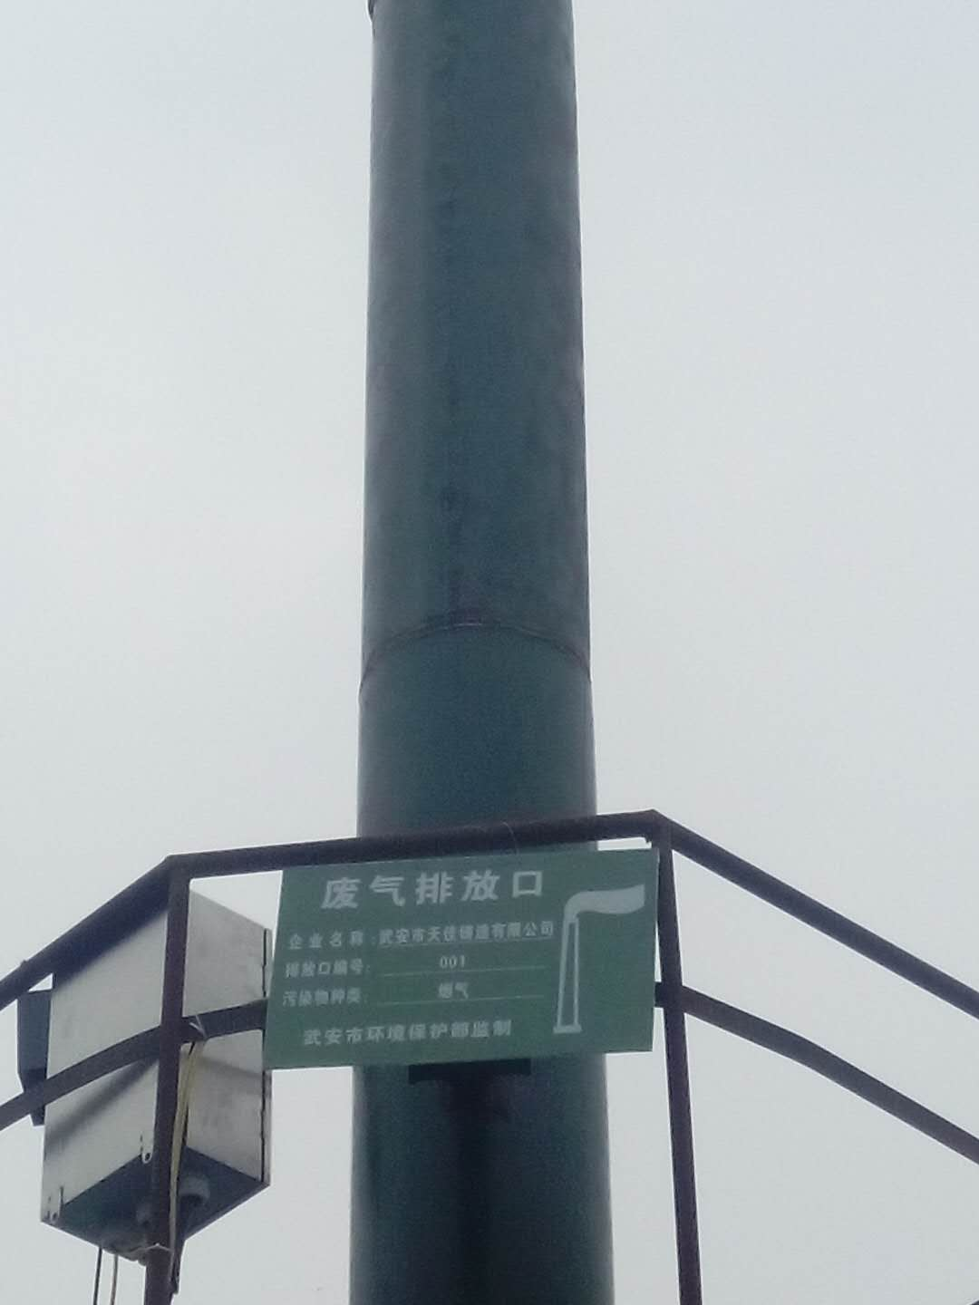
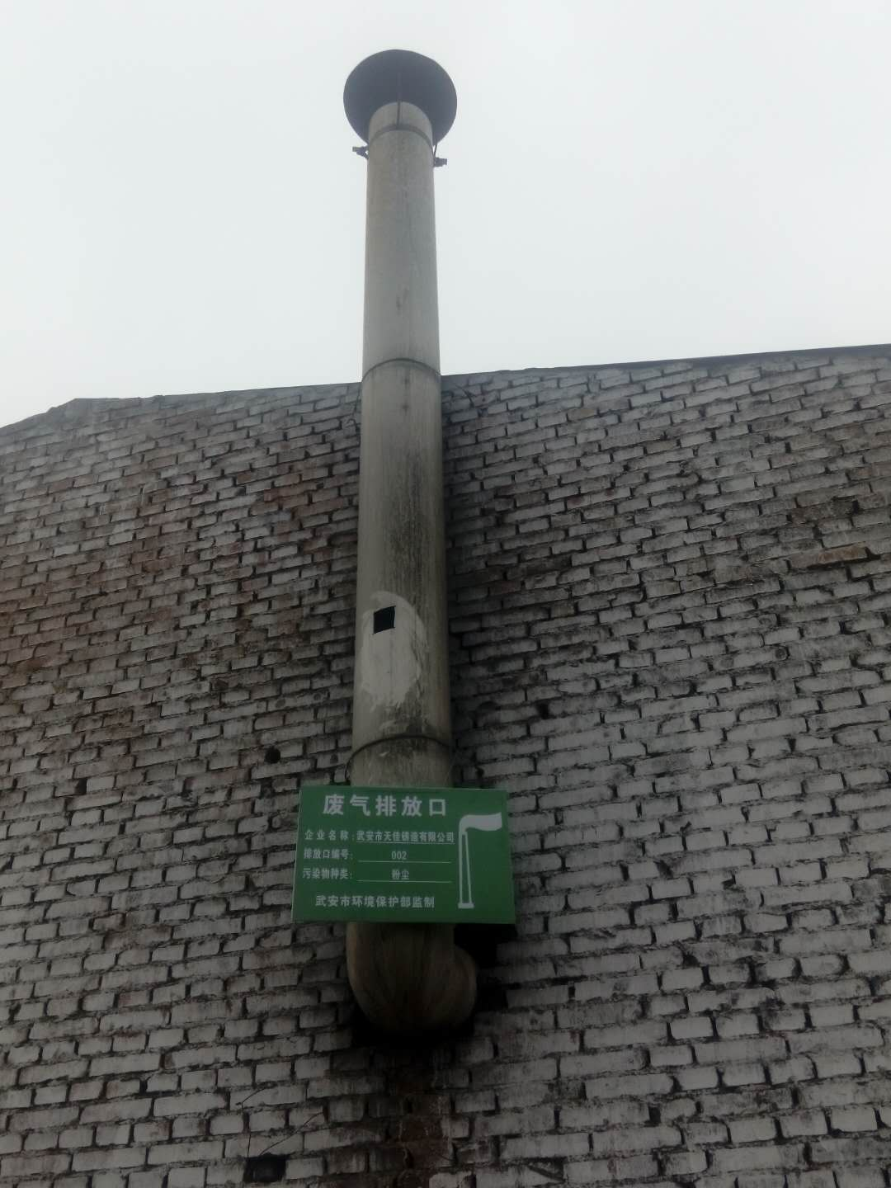

图3.1电炉废气排放口及标志 图3.2抛丸机废气排放口及标志

- 噪声
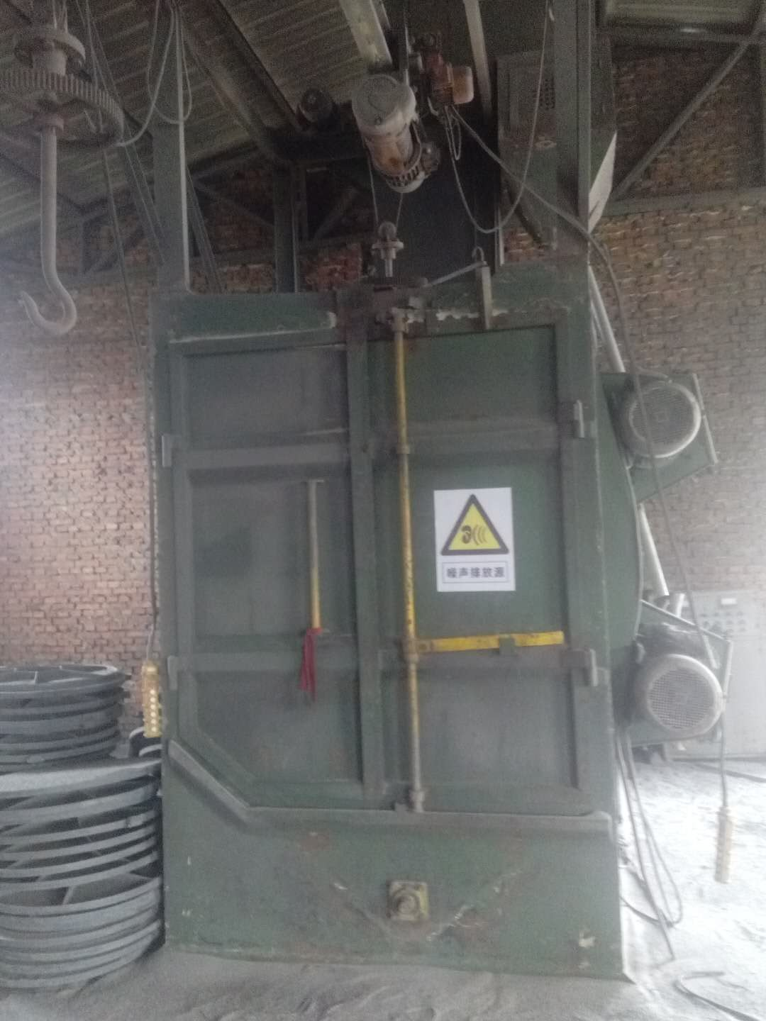
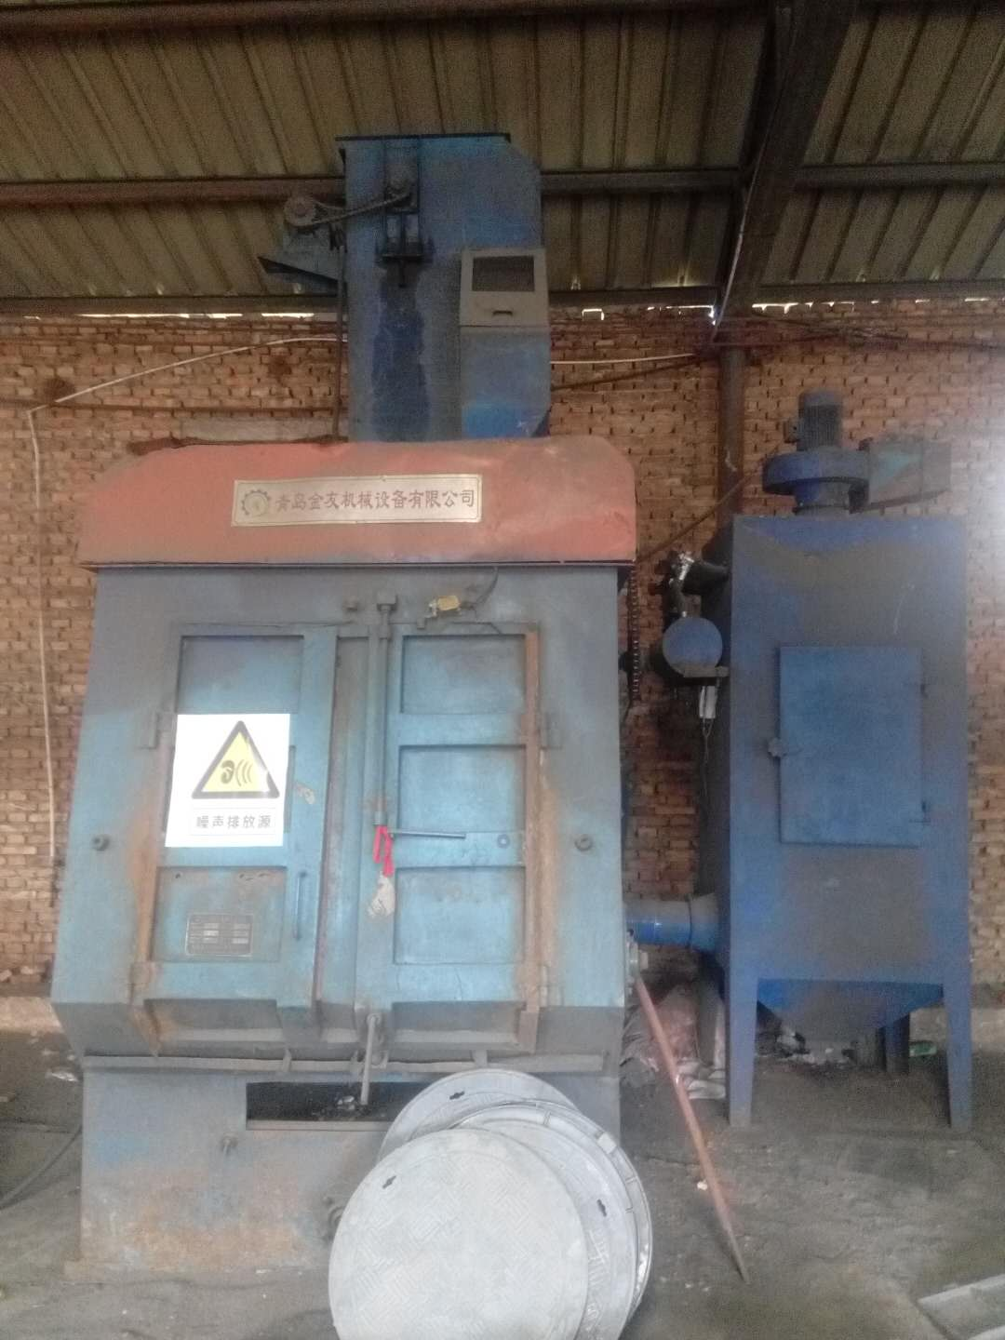
技改后全厂噪声主要来源于抛丸机、混砂机以及风机等，通过厂房隔声、风机消音等措施再经过基础减振、厂房隔声及距离衰减后，厂界噪声满足《工业企业厂界环境噪声排放标准》(GB12348-2008)2类标准。

图3.3噪声排放源及标志
4、固体废物
技改后全厂固体废物主要为电炉熔炼产生的炉渣、抛丸过程产生的下脚料、除尘灰及生活垃圾，电炉熔炼废渣经收集后外售；下脚料收集后回用于生产；除尘灰及生活垃圾由环卫部门定期清运处置。
四、武安市天佳铸造有限公司年产10000吨精密铸件技改项目的主体工程及环保设施现场照片
（一）武安市天佳铸造有限公司年产10000吨精密铸件技改项目的主体工程现场照片

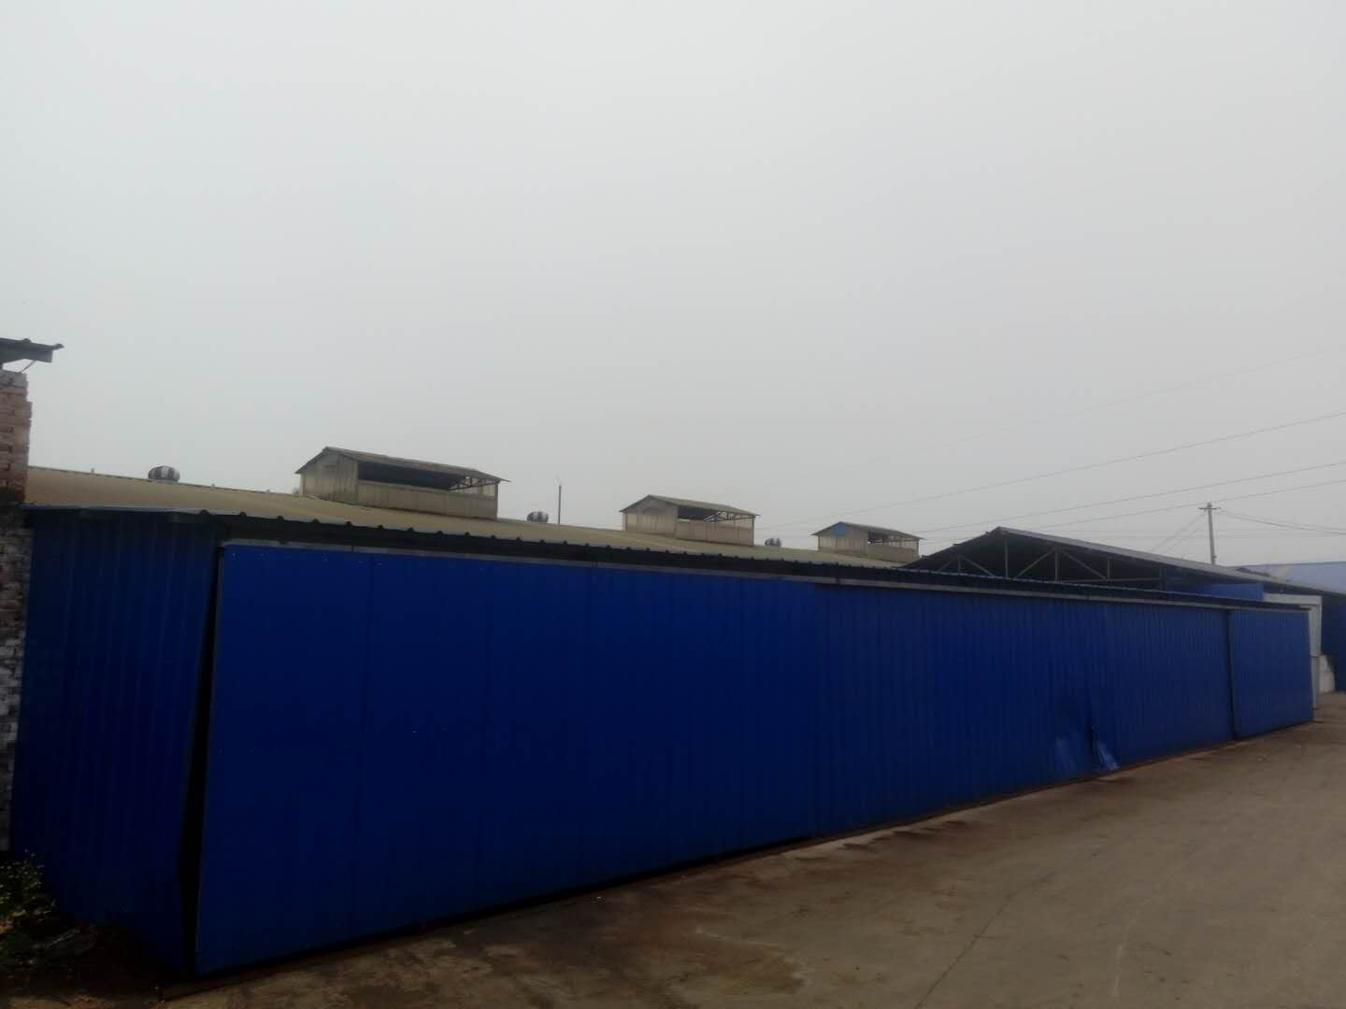

图4.1生产厂棚
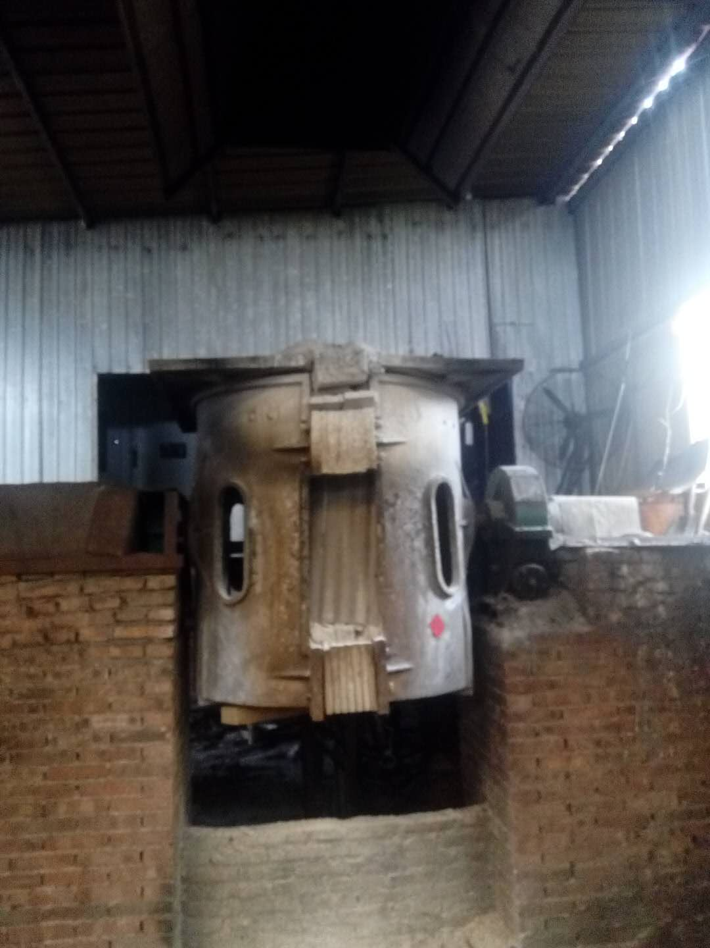

图4.2电炉

图4.3在用抛丸机

图4.4停用抛丸机
（二）武安市天佳铸造有限公司年产10000吨精密铸件技改项目的环保设施现场照片
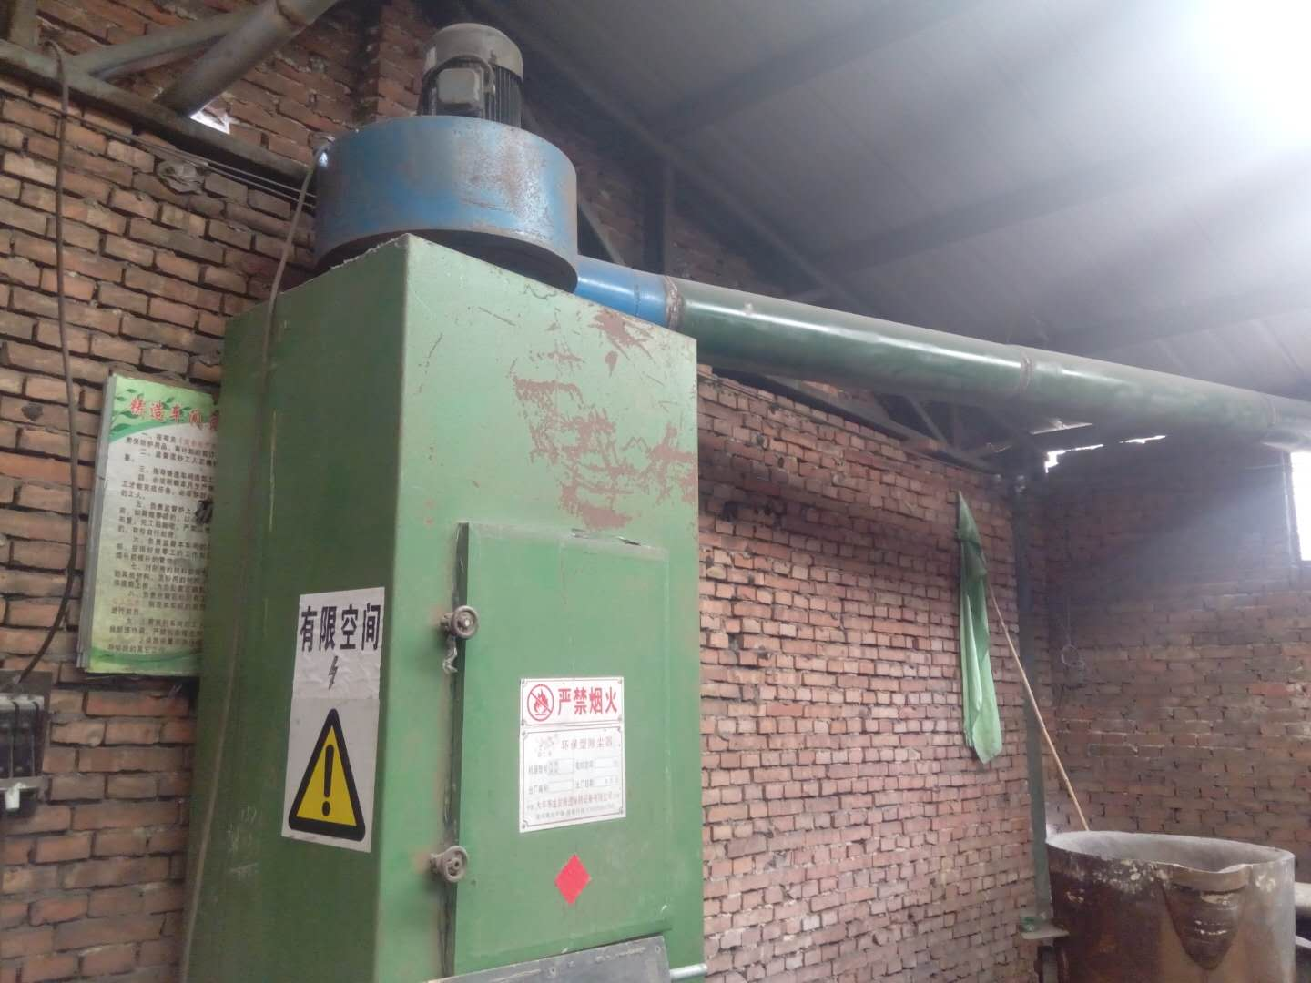
图4.5电炉布袋除尘器
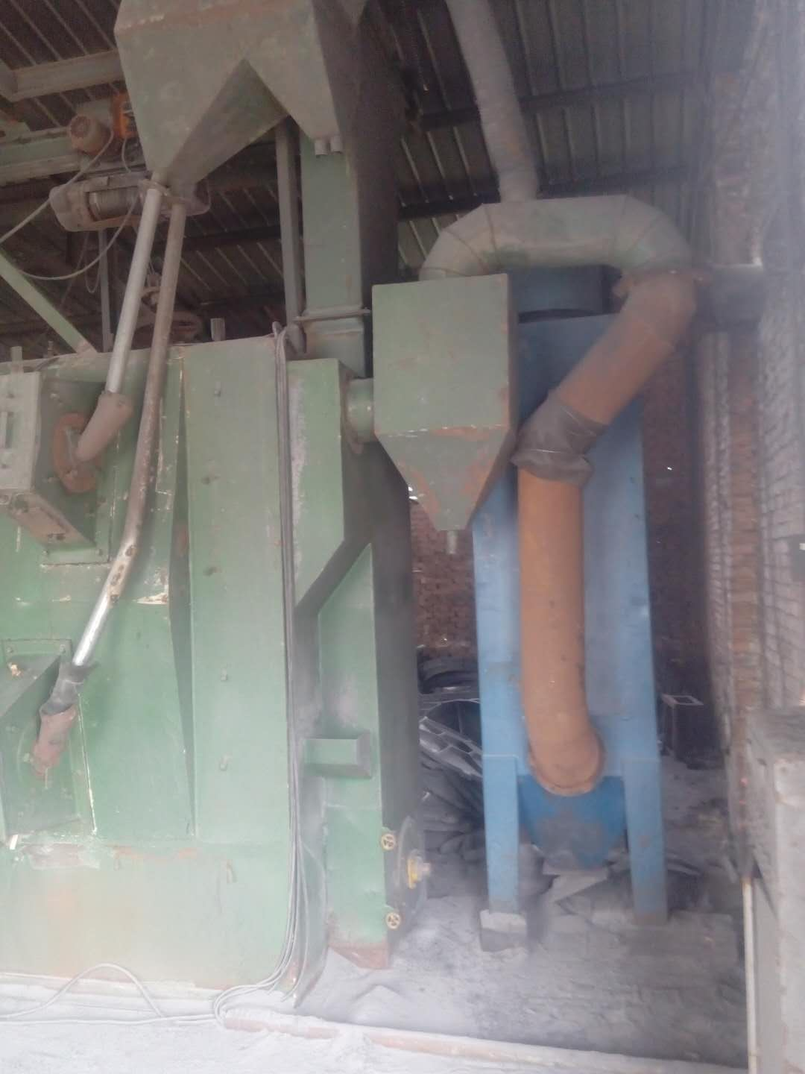

图4.6抛丸机布袋除尘器

图4.7停用抛丸机布袋除尘器

图4.7停用抛丸机布袋除尘器
五、涉及危险废物需要委托有资质单位处置的，提供双方签署的协议、接收单位的资质复印件，已有危废转移的提供危险废物转移联单复印件。
武安市天佳铸造有限公司年产10000吨精密铸件技改项目不涉及危险废弃物处置。
六、环评文件批复意见要求开展施工期环境监理的，提供施工期环境监理报告。
武安市天佳铸造有限公司年产10000吨精密铸件技改项目的环评及环评批复意见未要求开展施工期环境监理，因此不需提供施工期环境监理报告。
七、环评文件批复意见要求编制环境风险应急预案的，提供环境风险应急预案，并根据当地环境应急部门管理要求落实备案。
武安市天佳铸造有限公司年产10000吨精密铸件技改项目的环评文件批复意见未要求编制环境风险应急预案。
八、环评文件批复意见要求安装在线监测仪器的，提供在线检测仪器比对监测报告以及在线检测仪与当地环保部门的联网证明。
武安市天佳铸造有限公司年产10000吨精密铸件技改项的环评文件批复意见未要求安装在线监测仪器。
九、武安市天佳铸造有限公司年产10000吨精密铸件技改项的污染治理设施管理岗位责任制度和维修保养制度。
武安市天佳铸造有限公司年产10000吨精密铸件技改项的污染治理设施管理岗位责任制度和维修保养制度见附件12。
- 武安市天佳铸造有限公司年产10000吨精密铸件技改项目竣工相关图件（包括项目竣工图及污染治理工程图）。
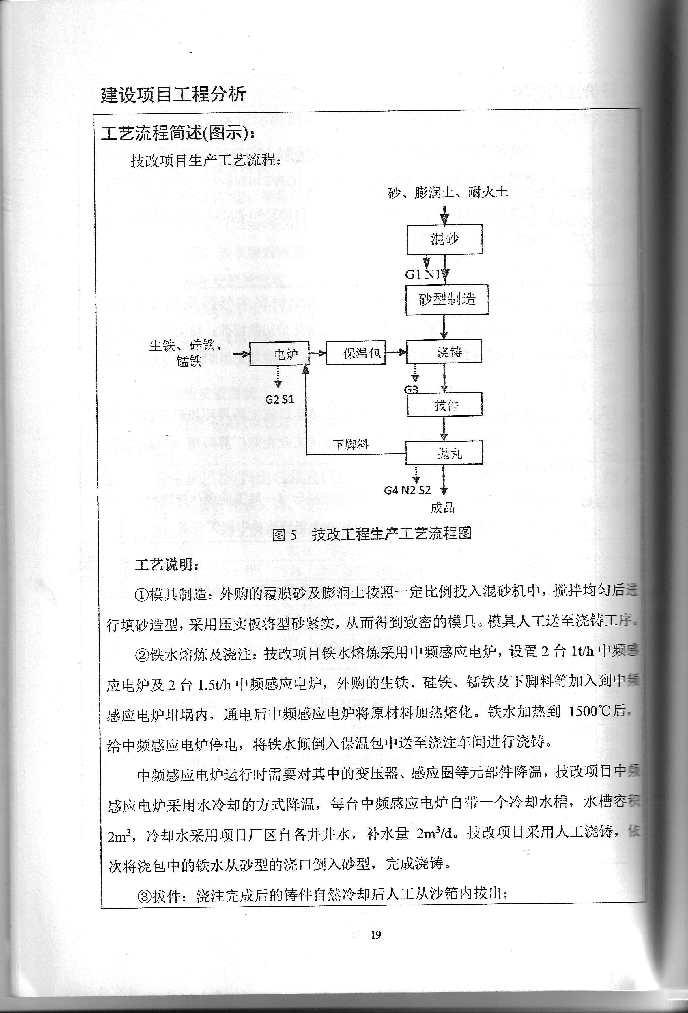
经现场调查和与建设单位核实，该项目存在以下变更行为：该项目实际建设一台电炉，抛丸机两台其中一台已停用，其他内容均与环评一致。武安市天佳铸造有限公司年产10000吨精密铸件技改项目竣工图及污染治理工程图见图10.1。

图10.1项目竣工图及污染治理工程图

